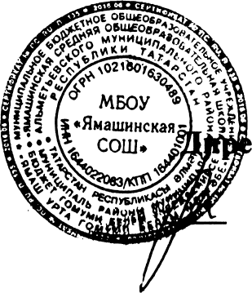
Утверждаю

Директор школы :Н.М.Степанов

МБОУ»Ямашинская СОШ» Меню на «8» октября 2022
1-4 класс

Нанменование блюдя | Выход | Цен а | Бeз кн | Жи ры | Угле вод | Кал орнй
Салат из морковя с сахаром | 60 |  | 0 | 2 | 4 | 50
Птнца тушеная в coyce | 80/50 |  | 18 | 17 | 18 | 262
Картофельное пюре | 150 |  | 3 | 4 | 20 | 137
Чай с сахаром | 8/200 |  | 0 | 0 | 7 | 30
Хлеб пшеничный | 30 |  | 2 | 0 | 14 | 70
Хлеб ржаной | 20 |  | 1 | 0 | 9 | 45
 |  | 54,55
5-10 класс

Наименованне блюда | Выход | Цен я | Бел кя | Жн ры | Угле вод  bl | Кал орий  ПОСТ
Сок | 200 |  | 1 | 0 | 20 | 84
Булочки | 50 |  | 3 | 5 | 26 | 174
 |  | 8,15

Завхоз: К.Н.Куренова

